Descuentos y Bonificaciones

El Sistema prevé distintos tipos de descuentos y bonificaciones, todo ellos pueden indicarse directamente en la registración o emisión de los comprobantes. Así mismo, algunos de ellos permiten ser relacionados previamente con otras tablas posibilitando que el ingreso de los comprobantes resulte más sencillo.

En todos los casos se deberá determinar si se trata de un descuento o recargo (por defecto el Sistema asume que se trata de un descuento)

Es necesario tener en cuenta los topes máximos de descuentos, determinados en los parámetros del Sistema (Administrador de Gestión – Parámetros, en la solapa de registración de comprobantes para ventas)

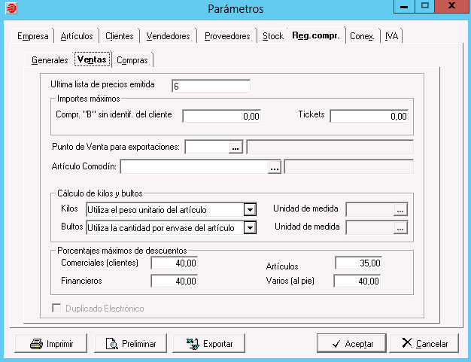

Porcentaje máximo de descuentos comerciales a clientes: el Sistema permite asociar descuentos a clientes. Estos son aplicados en forma progresiva. P.ej.: 10% + 5% + 1%. El Sistema valida que ninguno de ellos supere el porcentaje aquí indicado.
Porcentaje máximo de descuentos por artículos: el Sistema permite asociar descuentos a artículos, ya sea en su actualización o en el momento de la confección de los comprobantes de ventas. Tales descuentos pueden ser porcentuales o por cantidad. El Sistema valida que los descuentos porcentuales no excedan al indicado.
Porcentaje máximo de descuentos financieros: son los asociados a las distintas condiciones de venta manejadas por la Empresa. P.ej.: 10% por pago contado. El Sistema valida que no superen el porcentaje aquí indicado.
Porcentaje máximo de descuentos varios (al pie): son los descuentos que se realizan al finalizar la confección de los comprobantes de ventas. El Sistema valida que no superen el porcentaje aquí indicado.

Descuentos comerciales aplicacdos a clientes:
Ventas – Clientes – Tablas relativas a clientes – Descuentos Comerciales.
Este descuento puede asociarse directamente a cada cliente (Ventas – Clientes- Clientes). Permite agregar hasta tres descuentos que se aplican en forma sucesiva.

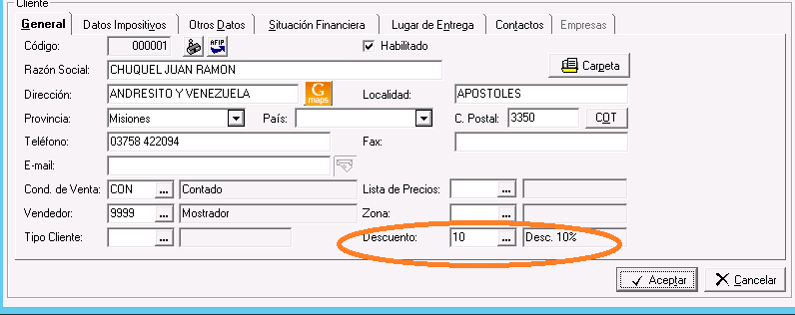

Descuentos financieros
Ventas – Clientes – Tablas relativas a clientes – Descuentos financieros.
Estos se pueden asociar directamente a las condiciones de venta (Ventas – Clientes – Tablas relativas a clientes – Condiciones de venta)

Descuentos y recargo varios
Ventas
En este punto se indican los descuentos y recargos que se pueden realizar en el comprobante, teniendo en cuenta que para comprobantes con listas de precios sobre neto gravado, el descuento se aplica sobre ese neto y para los que tienen listas sobre precio final, el descuento se aplica sobre el total del comprobante.

Bonificaciones y decuentos
Artículos – Tablas relativas a artículos – Bonificaciones y descuentos
En este punto se definen las bonificaciones y descuentos comerciales que se aplican a cada uno de los artículos que se facturan.
Estos pueden ser asociados a los artículos, se aplican a los ítems de un comprobante mientras que el resto se aplican sobre el total.

Además, existe la posibilidad de relacionar a cada cliente una lista de precios (debe estar habilitada esta opción en parámetros // Administrador de Gestión – Parámetros – solapa de clientes)

Así, se puede definir una lista de precios (Artículos – Listas de precios – Definición) para cada cliente o por grupos de clientes.

Las listas de precios pueden definirse en función de otra lista, por lo tanto los descuentos a clientes podrían manejarse de esta forma, teniendo en cuenta que el campo del porcentaje de variación (de la definición de la lista de precios) permite ingresar tanto valores positivos (para recargo) como negativos (descuentos).

Es necesario tener en cuenta que si se manejan los descuentos con listas de precios, el descuento no se verá reflejado en la impresión de la factura sino que el precio que se tome ya va a ser con el descuento aplicado.

